Skötselplan för naturreservatet Hanstorpaberget i Örebro kommun
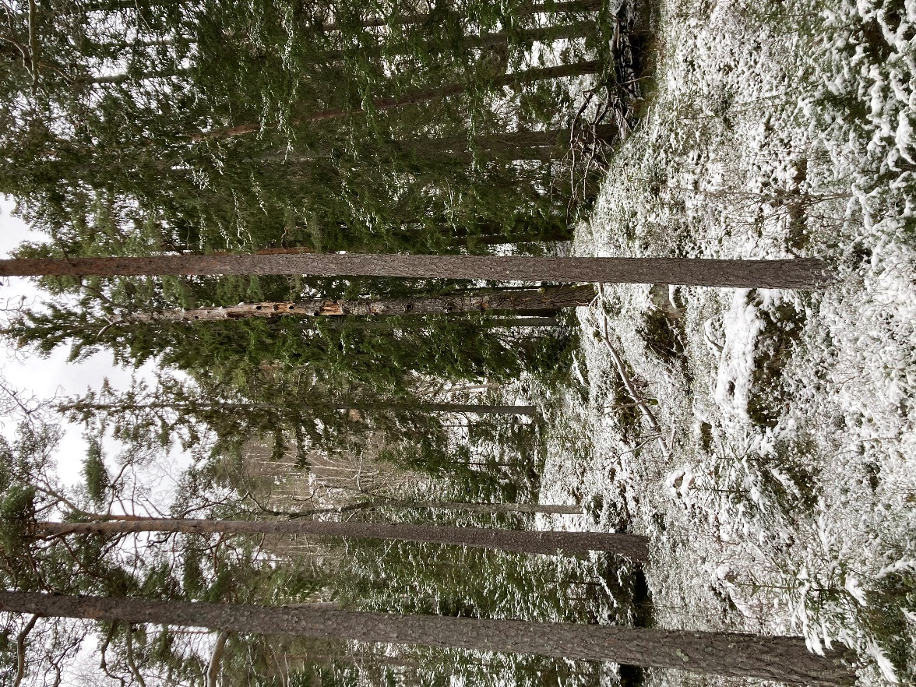
Barrskog i brant östsluttning i naturreservatets västra del. Foto: Frida Jonsson

Skötselplanen utgör bilaga 1 till reservatbeslutet.
Skötselplanen är upprättad av Frida Jonsson och Rolf Wedding.

Allmän del

Naturförhållanden
Naturreservatet Hanstorpaberget är beläget i Kilsbergen vid samhället Klockhammar, 20 km nordväst om Örebro centrum. Naturreservatet är indelat i tre delområden. De två delområdena i väster ansluter till Sveaskogs ekopark respektive naturreservatet Ullavi klint. Den tredje delen av reservatsområdet ligger öster om Smedstorp och utgör en del av Klockarhyttebäckens dalgång. Även detta område ansluter till Sveaskogs ekopark. Denna typ av sammanlänkning är något som är önskvärt, eftersom det är betydelsefullt för att möjliggöra spridning av arter mellan skyddade områden.
Västra delarna av naturreservatet utgör en kraftig ostlig sluttning ner från Kilsbergen mot Närkeslätten. Berggrunden domineras av silikatbergarter med ett visst inslag av kalk- och mineralrikare bergarter. Grönsten i berggrunden är vanligt längs Kilsbergens förkastningsbrant vilket gör att kalkpåverkan är tydlig vid förkastningens fot. Jordmånen är till största delen sur men i den sydöstra delen finns en kalkrik morän och dessutom ett mindre parti med sandiga avlagringar.
Skogens trädskikt domineras av tall på höjdlägen och gran i sluttningar och i vissa partier ett påtagligt inslag av asp. En rik mossflora har påträffats på klippor och på ved, med flera rödlistade arter såsom skugglobmossa. Förekomsten av kalk och grönsten gör att många kalkgynnade arter har etablerat sig här, främst i form av många marklevande svamparter t.ex. violgubbe, porslinsblå spindling och grangråticka.
Den östra delen av naturreservatet utgörs av en djup bäckravin längs med det meandrande vattendraget Klockarhyttebäcken. I ravinen dominerar lövskog med ett litet inslag av barrträd, främst gran. Högstubbar, lågor och döda träd finns rikligt i hela delområdet.

Historisk markanvändning
Historiska kartor över Hanstorpaberget visar att östra delområdet med den branta bäckravinen har varit relativt öppen med endast enstaka glest stående träd och buskar. En stor del av detta delområde har troligtvis varit betesmark i relativt sen tid. Enligt häradskartan har delar av området också varit slåttermark.
De västra delarna av naturreservatet Hanstorpaberget förefaller däremot haft en kontinuitet av barrträdsdominans från slutet av 1800-talet då häradskartan gavs ut fram till idag. Detta utesluter inte att skogsbete kan ha förekommit i dessa delar och det är också möjligt att inslaget av lövträd historisk varit större i dessa delar än det är idag.
Inom naturreservatet finns flera kulturlämningar. I sydvästra delen av reservatet finns en fornborg som delvis ingår i reservatet L1981:6505. I västra delen av naturreservatet finns flera gruvområden (L1981:7249, L1981:7572 och L1981:7623). I västra delen av reservatet finns också ett par husgrunder (L1981:8024 och L1981:7430) och även ett gränsmärke (L1981:7497). I östra delen vid bäcken finns ett hammarområde i form av en dammanläggning L1981:6432.

Prioriterade bevarandevärden
Områdets naturvärden betingas av lång trädkontinuitet, skogsbeståndens naturskogsartade struktur och påverkan av kalk och grönsten. Strukturen i de äldre bestånden kännetecknas huvudsakligen av tidigare plockhuggning, intern dynamik och småskaliga störningar.
Inom Hanstorpabergets naturreservat finns de ur naturskyddssynpunkt prioriterade skogstyperna kalkbarrskog, barrskog med hög bonitet och sumplövskog. Området har mycket höga naturvärden särskilt avseende svampar och flora. Hanstorpaberget ingår i Kilsbergens skogliga värdetrakt enligt regional strategi för formellt skydd av skog, vilken omfattar både barr-, bland- och lövskogar. Där återstår det idag ett begränsat antal värdekärnor av kalkbarrskog, vilka tillsammans bedöms vara mycket viktiga för bevarandet av kalkbarrskogens biologiska mångfald i länet, framför allt avseende svampar, kärlväxter och mossor.
De många signalarterna (arter som visar på höga naturvärden) indikerar att området har varit trädbevuxet under lång tid. Förekomsten av bäckar och rörligt markvatten bidrar till hög luftfuktighet, vilket är gynnsamt för fuktighetskrävande svampar, lavar och mossor. Bland dessa kan särskilt nämnas de hotade arterna violgubbe VU (=rödlistekategori sårbar), gräddporing VU, vågticka VU, porslinsblå spindling VU, brödtaggsvamp VU och grangråticka VU. Andra naturvårdsarter i området är knärot VU, vedtrappmossa NT (=rödlistekategori nära hotad), garnlav NT, tallticka NT, motaggsvamp NT och tretåig hackspett.
Den fuktiga och kalkrika miljön gör området till en lämplig livsmiljö för många mossarter. Naturvårdsarterna stor revmossa, kruskalkmossa, platt fjädermossa och klippfrullania förekommer rikligt i området.
Någon systematisk inventering av däggdjur eller fåglar har inte gjorts i området. Spår av älg, rådjur och vildsvin förekommer rikligt. Hasselmus har rapporterats i direkt anslutning till reservatet. Den föredrar lövrika igenväxningsmarker och kan finna lämpliga miljöer i brynzonerna mot den äldre skogen. Bland skogsfåglar som rapporterats från området kan nämnas tjäder, tretåig hackspett (NT), större hackspett och talltita (NT).

Källor
- Artportalen, ArtDatabanken SLU (www.artportalen.se)
- Ekonomiska kartan 1950-tal
- Häradskartan (1860-tal)
- Historiska ortofoton (1960 och 1975)
- Skogsstyrelsen, Skogens pärlor, nyckelbiotop (www.skogsstyrelsen.se)

Plandel
Reservatet har indelats följande skötselområden:
1a) Barrskog
1b) Barrskog med skogsbete
1c) Barrskog
2) Blandskog med skogsbete
3) Lövsumpskog
- Friluftsliv

Skötselområde 1, Barrskog (37 ha)
Skogen är belägen i en kraftig ostsluttning i Kilsbergen. Trädskiktet domineras av tall i höjdlägen och gran i lägre partier med ett påtagligt inslag av asp. Åldern på bestånden är i huvudsak hög, mellan 110 och cirka 140 år men några ungskogspartier förekommer också. Framförallt i de brantaste partierna finns en rik mossflora på klippor och på ved, med flera rödlistade arter på plats. Mest intressant är en liten förekomst av skugglobmossa som hittades på en lodyta. En rad rödlistade marksvampar har även noterats i området. Värt att nämna är också tretåig hackspett.
Området har även kulturhistoriska värden i form av flertalet kulturlämningar från gruvverksamhet, torplämningar och en fornborg.
Skötselområdet är indelat i tre delområden.
1a) Huvuddelen av området utgörs av barrskog i höjdläge av blåbärsgranskogstyp till hällmarksskog. I denna del finns flera gruvlämningar.
1b) I nordöstra delen av skötselområdet i anslutning till gården Smedstorp finns en grandominerad relativt gles skog med viss grässvål som lämpar sig för skogsbete om så är möjligt.
1c) Den sydöstra delen av naturreservatet är en fristående del som ansluter till naturreservatet Ullavi klint. I denna del finns en fornborg.

Bevarandemål
Arealen skog ska vara minst 37 hektar. Skogen ska motsvara naturtypen taiga 9070 enligt Natura 2000-definitionen. Trädskiktet har en varierad åldersstruktur med stort inslag av gamla träd, döda träd samt lågor. Störningar i form av t.ex. insektsangrepp eller brand, kan leda till att hela eller delar av skogen under perioder har en annan karaktär. Detta ses som en del av skogens naturliga utveckling. Viss störning i form av skogsbete kan förekomma i låglänta delar av skötselområdet och därigenom gynna marksvampar och kärlväxter.
Typiska arter för området är gräddporing, ullticka, rävticka, violgubbe, grangråticka, skarp dropptaggsvamp, dofttaggsvamp, motaggsvamp, tallticka, vedtrappmossa och platt fjädermossa.

Skötselåtgärder
- I huvudsak inga åtgärder. Skogen utvecklas genom fri utveckling och intern dynamik.
- Vid behov friställa naturvärdesträd genom avverkning eller ringbarkning.
- Vid friställning av träd lämnas avverkade träd kvar i området för att skapa död ved.
- Delområde 1 b kan betas extensivt. Omkullfallna träd och ris får flyttas för att underlätta beteshållningen.
- Stängsling får göras inom delområde 1 b men måste ske på ett sätt så att leden hålls öppen för allmänheten.
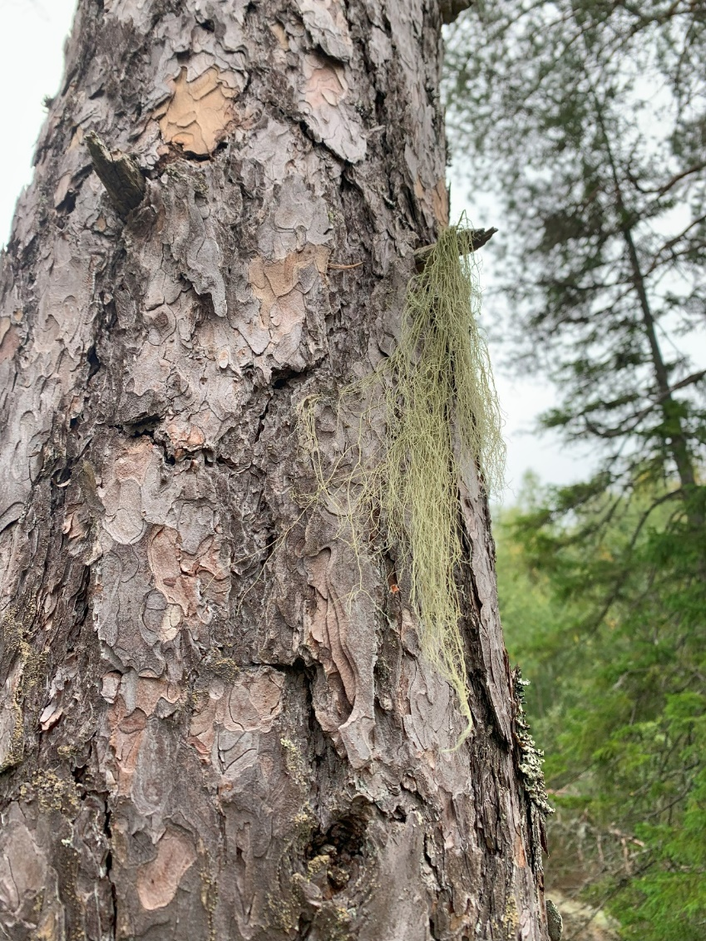
I västra delen av reservatet (skötselområde 1) finns flera äldre tallar.
På detta exemplar växer den rödlistade garnlaven, NT. Foto: Rolf Wedding

Skötselområde 2, Blandskog med skogsbete (1 ha)
Detta skötselområde består av två skilda delar som har strukturer av bete.
2 a) I denna del finns en flerskiktad olikåldrig skog med flera grova granar och tallar och enstaka grova aspar och lindar. Området betas inte i dagsläget men bär tydliga spår av en tidigare beteshävd.
2 b) Ett mindre lövdominerat område i nordöstra hörnet av naturreservatet som betats extensivt av hästar.

Bevarandemål
Området ska utgöras av en flerskiktad, luckig skog med stort inslag av grova träd i olika åldrar och grovlekar. Även död ved i olika nedbrytningsgrader och av olika trädarter ska finnas. Skogen ska vara variationsrik med inslag av både täta och glesa partier. Ett litet antal trädindivider av främst lövträd men även tall ska växa solbelysta och med låg konkurrens av andra träd och därmed bli grova och utveckla stora kronor och grenverk. Området kan betas av djur vilket gynnar svampflora men även örter då djurens tramp barlägger mark där sporer från svamparna samt fröer från hävdgynnade örter kan etablera sig.

Skötselåtgärder
- Stängsling och skogsbete kan med fördel tillämpas i båda delområdena.
- Vid behov friställa naturvärdesträd genom avverkning eller ringbarkning.
- Vid behov gynna lövinslaget längs ytterkanterna på skötselområdet genom att gallra, röja eller ringbarka konkurrerande barrträd (främst gran).
- Vid gallring och friställning av värdefulla träd lämnas avverkade träd kvar i området för att skapa död ved.

Skötselområde 3, Lövsumpskog (3ha)
Detta skötselområde består av bäckravinen omkring Klockarehyttebäcken.
Området utgörs av en djup bäckravin längs med ett meandrande vattendrag med omgivande lövskog. Förekommande trädslag är ask, skogsalm, ek, glasbjörk, oxel, klibbal, rönn, gråal, sälg, rönn, asp och hägg men det finns även inslag av gran och tall i vissa partier, främst i västra delen av skötselområdet. Ask och alm har minskat kraftigt de senaste åren p.g.a. askskott- och almsjukan varför död ved av dessa arter nu är rikligt förekommande, men det finns även gott om död ved från andra trädslag i form av högstubbar och lågor. I buskskiktet finns inslag av hassel och tibast. I markskiktet växer arter såsom blåsippa, smörboll, kärrfibbla, brudborste, ormbär. Den fuktiga miljön och rikedomen på död ved gör att bottenskiktet är rikligt med mossor. Det finns också gott om vedlevande svampar som t.ex. kandelabersvamp och kantarellmussling.
Ett mindre område i anslutning till vattendraget hålls öppet av markägarna genom ett undantag i reservatsbeslutet. Det består av en fuktig gräsmark med enstaka friställda björkar och buskskiktet utgörs av enar och hassel.

Bevarandemål
Arealen lövskog ska vara minst 3 hektar. Området ska även fortsättningsvis vara lövdominerat med inslag av äldre barrträd. Lövträd i olika åldrar och grovlekar, av alla befintliga arter ska finnas spridda i skötselområdet. Även död ved i olika nedbrytningsgrader och av olika trädarter ska finnas utspritt. Skogen ska vara variationsrik med inslag av både täta och glesa partier. Vattendraget ska meandra och ha möjlighet att svämma över vid högflöden.
Typiska arter för området är ask NT, hassel, ormrot, blåsippa, strutbräken, skärmstarr, platt spretmossa NT, kandelabersvamp NT, skogshakmossa, kantarellmussling och grynig filtlav NT.

Skötselåtgärder
- I huvudsak fri utveckling med intern dynamik.
- Vid behov friställa naturvärdesträd i ytterkanten av skötselområdet genom fällning eller ringbarkning.
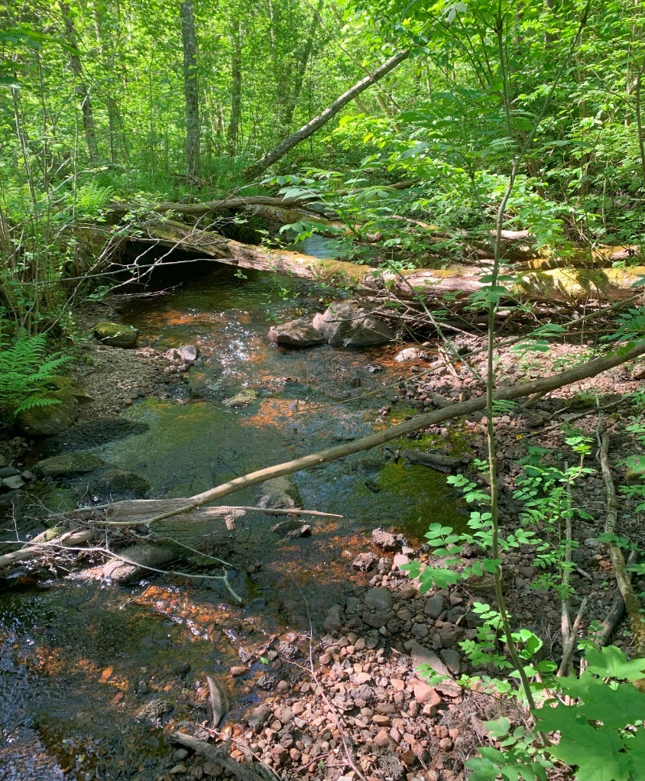
Bäckravinen i östra delen av naturreservatet. Foto: Rolf Wedding

Skötselområde 4, Friluftsliv
Parkeringsplats samordnas med naturreservatet Ullavi klint. Informationstavlor sätts ut enligt skötselplanekarta. Reservatsbesökare kanaliseras och styrs till den västra delen av naturreservatet genom den led som går i nordvästlig riktning genom denna del.

Bevarandemål
Naturreservatet ska ge allmänheten goda möjligheter att uppleva naturreservatets naturvärden. Besökare ska kunna orientera sig och hämta kunskap om reservatets natur-, kultur och friluftsvärden genom aktuell informationstavla och information på Länsstyrelsens hemsida.

Skötselåtgärder
- Informationstavlor med karta ska sättas upp enligt skötselplanekarta på tre platser.
- Tillsyn och underhåll av informationstavla och parkeringsplats.
- En vandringsled iordningställas längs den befintliga väg/led som går i nord-sydlig riktning igenom västra delen av naturreservatet.

Övrigt

Förvaltning
Reservatsförvaltare är Länsstyrelsen i Örebro län.

Reservatsgränsmarkeringar
Reservatets gränsmarkeringar ska underhållas i enlighet med Naturvårdsverkets anvisningar.

Uppföljning

Uppföljning av bevarandemål
Uppföljningen av bevarandemål och syfte sker inom ramarna för Länsstyrelsens arbete med uppföljning av skyddad natur. Länsstyrelsen har för avsikt att framöver ta fram dokumentet Översiktlig plan för uppföljning av skyddade områden i Örebro län.

Uppföljning av skötselåtgärder
Länsstyrelsen ansvarar för att uppföljning av genomförda skötselåtgärder sker. Om mera kostnadskrävande restaureringsåtgärder genomförs i reservatet (över 200 000 SEK) ska dessa följas upp inom länens obligatoriska uppföljning. Ytorna där åtgärderna genomförts ska följas upp separat så att åtgärdens effekter kan mätas.

Uppföljning av friluftsliv
Uppföljningen av friluftsliv kommer att ske enligt Översiktlig plan för uppföljning av skyddade områden i Örebro län.



